Besedilo 1(Maja Mešl)

Besedilo 2 (Feri Lainšček)
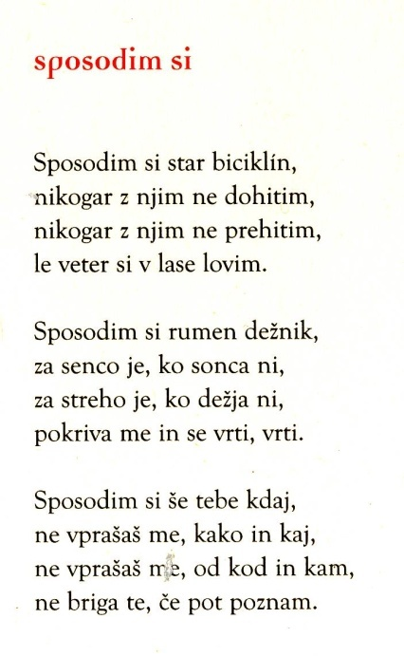 | 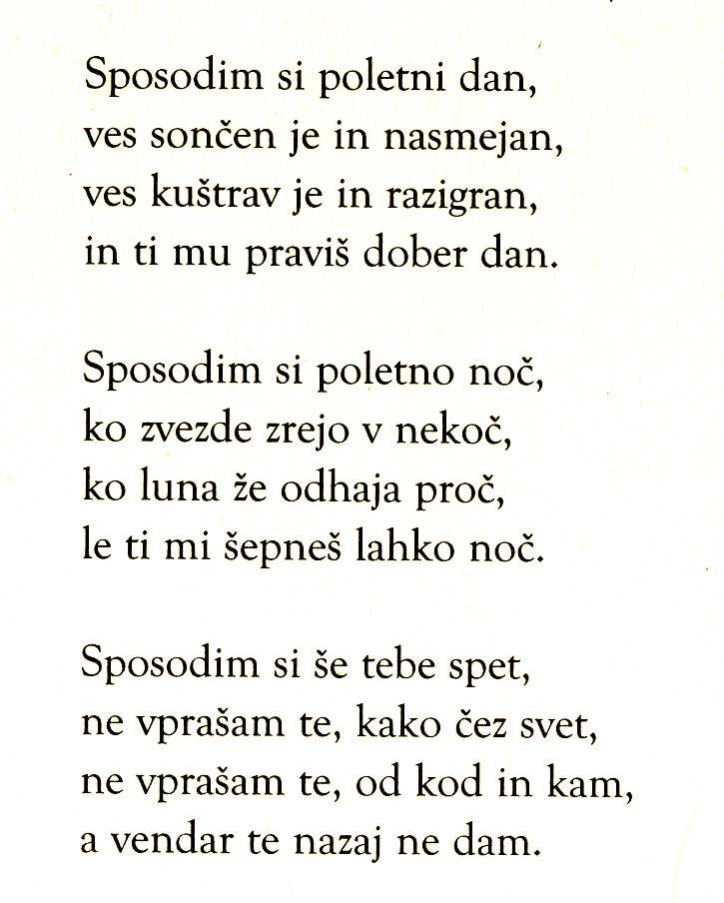

Besedilo 3 (Iz javnega govora Janeza Janša na začetni konvenciji SDS, 4. 11. 2011.)
Resnična moč, ki jih ima Slovenija, je v podjetniku, ki kljub krizi vztraja, se prilagaja, išče nove rešitve, se bori z birokracijo in kljub vsemu napreduje in tudi zaposluje nove ljudi. Daje kruh sebi in številnim drugim.
Naša moč, in na to velikokrat pozabljamo, je tudi v ponosu in dostojanstvu delavca, ki raje dela za minimalno plačo, kot bi šel na Zavod za zaposlovanje in tam dobival približno enako nadomestilo za brezposelnost, vendar mu ponos tega ne dovoli.
Naša moč je v učiteljih in učencih, v študentih in v profesorjih, ki se zavedajo, da je suverenost človeka v znanju.
Moč Slovenije so naši zdravniki, znanstveniki, inženirji in raziskovalci, ki dosegajo velikokrat vrhunske rezultate ob sicer skromnem plačilu.
Moč Slovenije so naši vrhunski umetniki in športniki, ki slovenske barve in slovensko himno postavljajo ob bok velikim ali v bok velikih držav in prispevajo tisto nujno prepoznavnost, ki jo vsaka država potrebuje za to, da je njeno gospodarstvo v globalnem svetu uspešno.
Moč Slovenije je tudi v naših rojakih v zamejstvu in po svetu. V desettisočih, v stotisočih, ki nosijo Slovenijo v srcu tudi daleč vstran od matične domovine in ki so del nas mnogo bolj kot se tega včasih zavedamo.
Naša moč, moč Slovenije je v vsakodnevnih naporih naših materah, žena, gospodinj, ki se trudijo spraviti skupaj začetek in konec meseca, brez tega, da bi si lahko privoščile dvajset odstotni primanjkljaj v družinskem proračunu.
Naša moč je v kmetu, ki vztraja v delu od jutra do noči in omogoča poseljenost tudi v okoljih, kjer je življenje resnično trdno. Trdo.
Moč Slovenije je v naši ustvarjalnosti, kulturi in slovenski besedi, ki je sposobna tudi močneje odmevati v gluhem času kot se to dogaja danes.
Naša moč je v slehernem upokojencu, ki ob skromni pokojnini vsakdan pomaga tudi svojim otrokom in vnukom skozi življenje. Zadnja tri leta je slovenska upokojenska generacija predstavljala največji socialni amortizer gospodarske krize in skrajno krivično je, da se jih danes ponekod obravnava zgolj kot strošek.
Moč Slovenije je v slovenskih družinah, ki ustvarjajo in varujejo edino resnično prihodnost
In naša moč je v starem slovenskem pregovoru, ki pravi, da če enkrat daš besedo, potem jo moraš tudi držati. In naša moč je v vseh nas, ki to spoštujemo. Teh je kljub prisotni moralni krizi v državi še vedno zelo veliko, zato Slovenija nikoli ne bo postala Grčija.
Resnična moč Slovenije je v vsakem izmed nas.

Besedilo 4
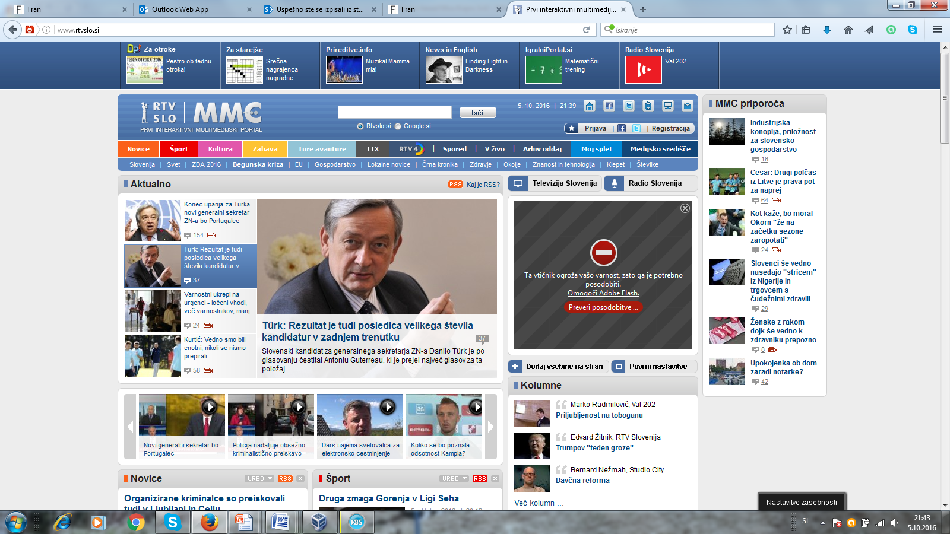

Besedilo 5 (Jutranji krog, bradavica)
A: Ka maš tu?
B: To je bradavica, ko se lupi. Lupi se.
A: Zaka?
B: Zato da mi zgine b∂k. Taka je bradavica.
A: Men se pa n∂č ni še olupwo. Moja je pa rdeča (se obrne proti vzgojiteljici). Lej, kak je rdeča.
V: Je to ista stvar kot pri tebi? Ti lahk popravim majčko (mu jo hkrati že popravlja), če ne jo boš še raztrgal. Je to ista stvar kot pri tebi? Pokaži. Kaj se tu dogaja?
B: Lupi se. Taka lupinica. To mi mama namaže z onim /…/, pol se pa lupi.
Vzgojiteljica s tem, da se obrne proti deklici, ji da vedeti, da ji daje priložnost, da se vključi v pogovor. Prepusti, da poteka pogovor samo med otrokoma.
V: Kaj bi se zgodilo, če ti mama ne bi namazala. Daj, pokaži roko. Kaj bi se zgodilo, če ti mama tega ne bi namazala?
B: Ostalo bi mi.
V: Aha. (Se obrne proti A) A ti ne bi dovolila, da ti …
A: Nn.
V: mama namaže.
A: Nn.
V: Pravi, da to peče, da to boli. In kaj bi se zgodilo s tem na tvojem prstu? Si ti že kdaj vidla bradavico?
B: Zginlo bi mi.
V: Če ti ne bi mama mazala. Če ti tega ne bi dovolo.
B: Skoz bi mogo it ∂m k dermatologu.
A: S kremico si upam.
V: Posluši. Kam bi mogo it?
B: Ka?
V: Kam bi mogo it?
B: K dermatologu, da mi spet da, da mi zmrznejo. Tak, tak mrzu led majo. Tak, tak ko on lak.
V: A ti veš, kaj je to dermatolog?
A: [Ne wem.]
B: [Zdravnik.]
V: Te zanima, kaj je to dermatolog?
A: Aa.
V: Ampak, on bi mogo it k dermatologu, če ne bi dovolo, da mu to mamica vsak dan maže.
B: Zdravnik je.
V: To je zdravnik. Kaj pa dela zdravnik dermatolog?
A: J∂z mam zdravnik [ko greš] mimo …
B: [aa ∂h]
V: Samo malo, zej pa ne slišim oba. Pa bo najprej Jan povedal (se dotakne njegove noge), potem boš ti povedala svoje (se dotakne njene noge). Kaj dela dermtolog?
B: Tak (z rokami dela gibe, kot jih je videl pri dermatologu) z unmu ledom tak. Zamrzne tak.
V: Aha.
B: Skor tak ko zobozdravnica /to je tak ko zobozdravnica. Obe zobozdravnici.
V: A res? Kot zobozdravnica zgleda dermatolog?
B: Ja (nezanesljivo).

Besedilo 5
Vzg.: Na Žan, izvoli.
Ž: Kaj to?
V: Kaj je to?
Ž: Je to /.../
V: To tudi, ja. Pokaži, kje boš ti mene fotografiral.
J: Kje se tu pa tej slikaš?
V: Tu se nič ne slika, to je taki tranzistor, na katerega jaz posnamem vaše glasove. Kaj imate v rokah? Povejte malo.
J: [Fotoaparate.]
M: [Fotoaparate.]
V: Ja, pa kaj ima vse fotoaparat? Malo ga poglejte, pa mi povejte, kaj ima foto[apa]rat.
M: [Ma.]
Jan: Še še.
V: Še še ima?
M: Pa tut to, ko se za odpre.
Jan: Okna.
V: Ta se odpre. Kje ma okna?
(verjetno nejezikovno otrok sporoči odgovor)
V: Kje pa vi pogledate skozi fotoaparat? Marino, kje ti pogledaš? Kaj imaš to?
M: Luknico.
V: Luknica je? [Poglej skozi, če me] vidiš? Me vidiš?
Jan: [Tu je luknica. Poglej!]
M: Ne.
V: Me vidiš?
M: Ja.
V: Super.
J: Bo še ja.

Besedilo 6
V: Ti si meni povedal, da ati pije sojino mleko, ne.
O: Ja, pije.
V: No, vidiš.
O: Ja, za kekse pije sojino meko.
V: Kaj pije?
O: Ja, za kekse sojino mleko.
V: A res?
O: Ja, da mu lahko jaz metam.
V: Mhm?
V: Kaj pa smo še tukaj kupli v trgovini?
O: Riž.
…
V: Žogice, take cmoke ja ... Veš kaj ti vse veš.
O: To pa so drekeci pekeci.
V: Kaj so to?
O: Dekeci pekeci.
V: Drekeci pekeci? Joj. Ja kdo pa to je?
O: Jaz.
V: Kar same ješ?
O: Ja.
V: Res?
O: Ja. Pol čom je že velik.
V: Aja, si že velik, seveda.

Besedilo 7

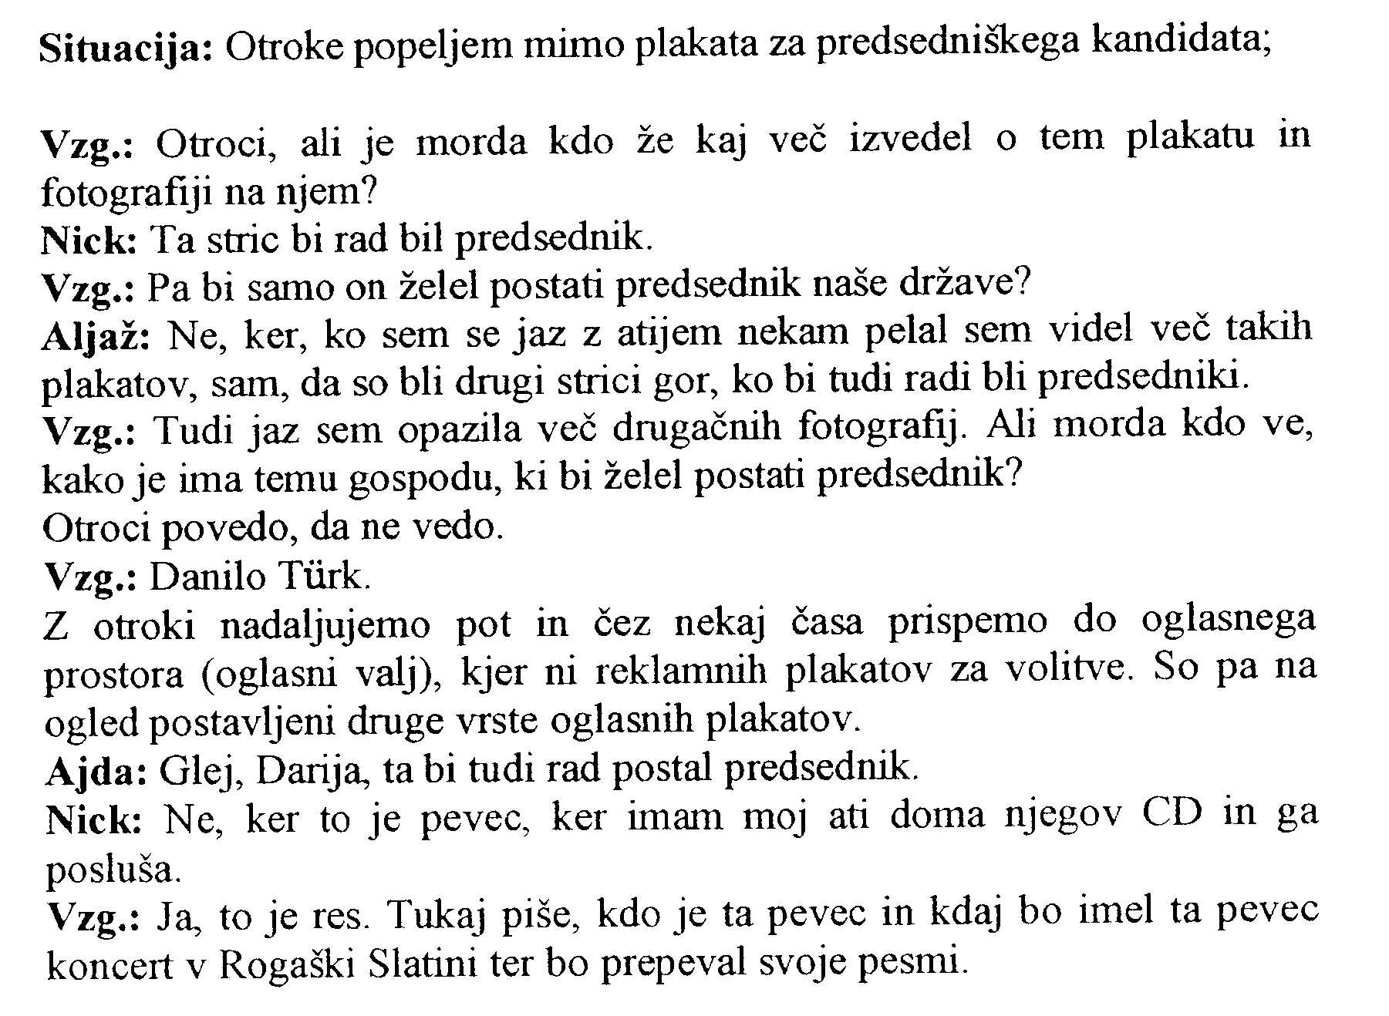

Besedilo 8
SD: Povej, O, kak se pa ti počutiš v vrtcu?
O: V vrtcu?
SD: Ja.
O: Prebujen, veš, tak sen malo čist, a veš sen še čist paf, paf. V vrtcu se pa faj počutim. Recima, če me kdo ne vzame v igro, tak veš da sn pol cel zmeden.
SD: Takrat si zmeden, ko te kdo ne vzame v igro.
O: Ja.
SD: Zakaj misliš, da te kdo ne vzame v igro?
O: A ti povem zaka? Zato, ker sem tak tip. Zato ker bi radi, jaz, oni mislijo, da bi jaz bil tam glavni. Jaz pa, jaz sn pa reko: »Ne«. A veš, a veš, ko sma se dans z Vidom skregala, ko je, ko je reklo: »Sej sem ti reko, da te bom vzel v igro.« Sn reko: »Ne, pa nisi.« Pol pa on je že skočo grta. »Ne, pa nisi.« »Ja, pa sem.« »Ne, pa nisi.« Po pa je rekla: »Kr prite, vi fantje.« Jaz sen se vsedo. Oni so še mogli stat tam neki. Jaz sn neki cajta tut tam bil ...
SD: A ti veš, zakaj ti hodiš v vrtec?
O: A ti povem zakaj?
SD: Me zelo zanima.
O: Da se naučim.
SD: Kaj se naučiš v vrtcu?
O: Pesmice, risat, da se ne obnašam tak kot təti Vidu pa təti Blaž. Sej dobro, Blaž je malo bolši. Pa tət lej … kk že …[Jošt].
SD: [Kaj te pa pri Vidu moti?]
O: Pri Vidu?
SD: Ja.
O: Vid, veš, sej on ni slab, samo … A veš ka je … Včasih nisma dobra prijatla, včasih se skregama tak kot pa dans. A veš pa me noče … Okej, če me ne vzame v igro, dobro. Sam ko jaz gledam: »Pa zaka pa zaka me to glejaš?« Gledam. »Pa nej zej splezam grta na luno.« Gleda.
SD: Kaj ti je pa pri Vidu všeč?
O: Pri Vidu všeč? Ko me včasih sprejme v igro, včasih se kaj pomenima ali pa kak trik al pa … A veš, vse sorte. Al pa risat da grema, da on meni ali pa jaz njem, da si pomagama.
SD: Kaj je tebi v vrtcu najbolj všeč?
O: Meni?
SD: Ja.
O: Meni? Najbolj všeč mi je, ko se sankamo.

